Certyfikaty dla studentów od B&R
Studenci Wydziału Elektrycznego ZUT w Szczecinie uczestniczyli w egzaminie organizowanym przez B&R w ramach rozwoju wiedzy z oferowanych rozwiązań firmy. Zwieńczeniem ich wysiłków było uroczyste wręczenie certyfikatów 25 czerwca przez dyrektora regionalnego B&R Piotra Hurynia.
B&R od wielu lat angażuje się we współprace między innymi z Zachodniopomorskim Uniwersytetem Technologicznym wyposażając jego laboratoria w nowoczesne rozwiązania stosowane obecnie w przemyśle. W duchu idei szerzenia wiedzy B&R zorganizowała 4 czerwca serię szkoleń, których rezultaty były sprawdzane wśród studentów egzaminem podstawowym oraz rozszerzonym.
Studentom, którzy pomyślnie przeszli testy uroczyście zostały wręczone certyfikaty potwierdzające ich wiedzę i umiejętności z zakresu integracji elementów sterowania, wizualizacji i komunikacji w oprogramowaniu narzędziowym B&R Automation Studio. Zdobyta wiedza pozwala na programowanie i eksploatację produkowanych przez B&R urządzeń automatyki w realnych maszynach i procesach.
Gratulujemy i życzymy dalszych sukcesów!

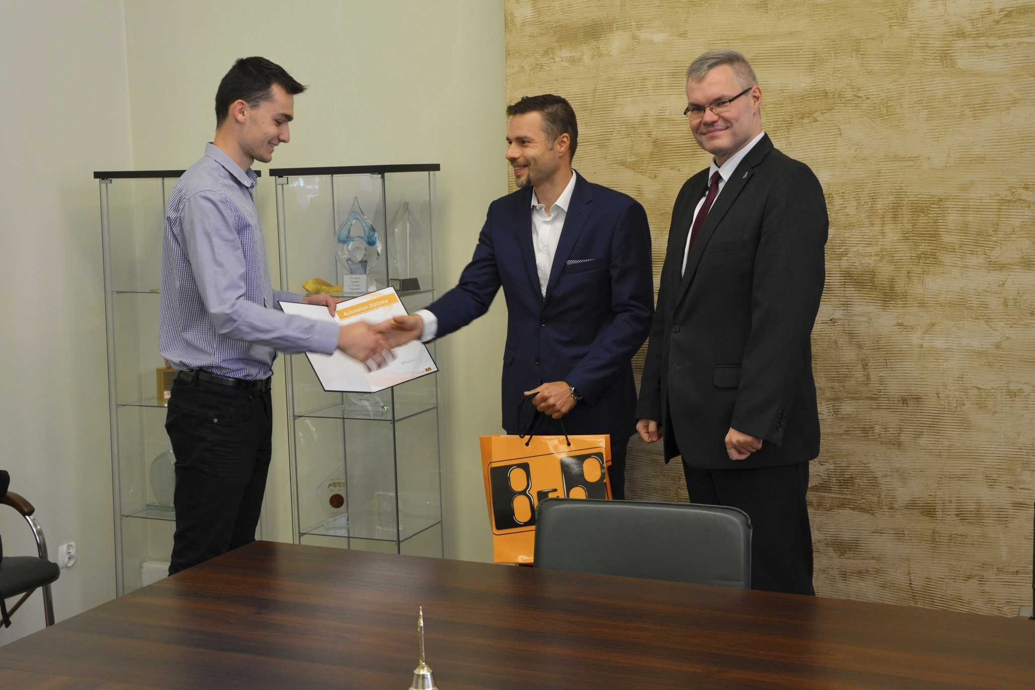
Wręczenie certyfikatów B&R na Wydziale Elektrycznym ZUT w Szczecinie.

O firmie B&R
B&R to innowacyjna firma z branży automatyzacji z siedzibą w Austrii i przedstawicielstwami na całym świecie. Od 6 lipca 2017 B&R stała się jednostką biznesową Grupy ABB. Jako globalny lider w automatyce przemysłowej, B&R łączy najnowocześniejsze technologie z kunsztem inżynieryjnym, oferując klientom z praktycznie każdej branży kompleksowe rozwiązania z zakresu automatyki maszyn i automatyki zakładowej, sterowania napędami, interfejsów HMI oraz zintegrowanej technologii bezpieczeństwa. Dzięki standardom komunikacji przemysłowej IoT, takim jak OPC UA, POWERLINK i openSAFETY, a także z wydajnym środowiskiem programistycznym Automation Studio, B&R nieustannie przedefiniowuje przyszłość technologii automatyzacji. Duch innowacyjności, który prowadzi B&R na szczyt przemysłowej automatyzacji, jest wzmacniany zamiłowaniem do upraszczania procesów i wyprzedzania oczekiwań klientów.
Aby uzyskać więcej informacji odwiedź stronę www.br-automation.com

